TEMA 1.
PROCEDIMIENTOS DE FORMACIÓN DE PALABRAS Y ENRIQUECEMENTO DEL LÉXICO MEDIANTE LA DERIVACIÓN, COMPOSICIÓN, PARASÍNTESIS Y ACRONIMIA

- Las lenguas disponen de dos procedimientos básicos para incrementar su léxico: tomar las palabras inexistentes de otra lengua (Préstamo) o utilizar los recursos gramaticales existentes: adición de prefijos y sufijos (Derivación), unión de lexemas o palabras (Composición) o una combinación de ambos recursos (Parasíntesis). Otras posibilidades se basan en las Abreviaciones de palabras y el uso de Siglas y Acrónimos.

6. 1 LA DERIVACIÓN

- El Monema es la unidad lingüística significativa más pequeña, el signo mínimo. A partir de una palabra simple o primitiva (palabra que no procede de otra) se pueden formar nuevas palabras (denominadas derivadas) añadiéndole otros morfemas: in-toler-able; niñ-a-s; am-á-ba-mos; en-s-anch-ar; polv-ar-eda; mujer-c-ita…

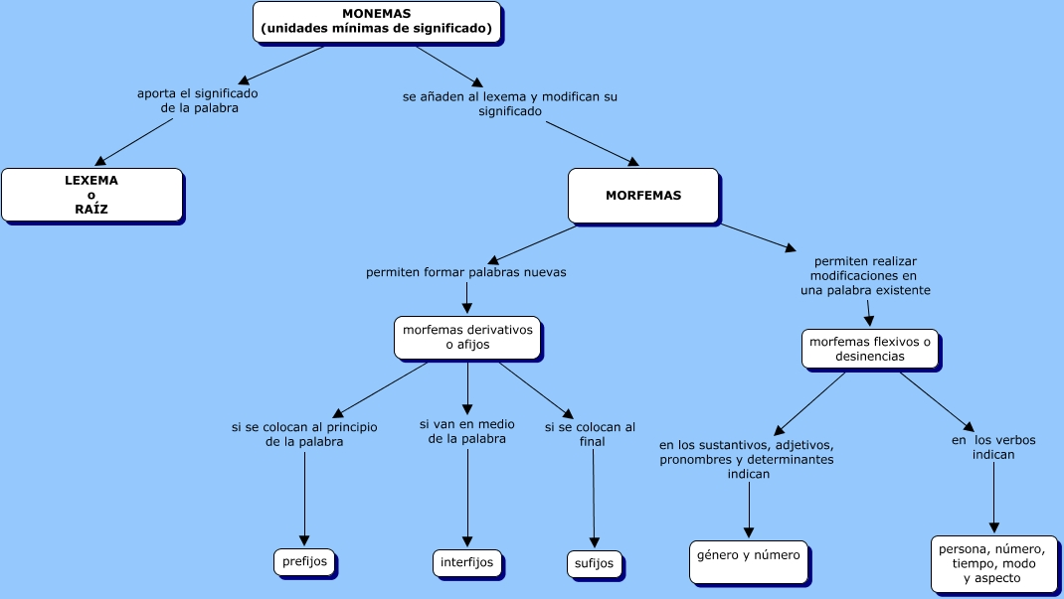

- Los Lexemas son monemas con significado léxico (recogido en el diccionario): in-toler-able; niñ-a-s…
- Los Morfemas tienen significado gramatical y son estudiados en la gramática.
- Los Morfemas Dependientes requieren la base de otro monema para formar palabras.
      - Dentro de estos, los Flexivos son morfemas característicos de las distintas categorías gramaticales. Se reducen fundamentalmente a dos tipos:
  - Los Nominales, característicos del nombre, del adjetivo y de muchos determinantes y pronombres: morfemas de género (-o, -a, y sus variantes) y número (-s, -es). Ejemplos: niñ-o; gat-a; cond-esa; zar-ina; perr-o-s; mes-es…
  - Los Verbales, característicos del verbo: vocal temática (-a-, -e-, -i-, -ie-): cant-á-ba-mos, tem-e-r; característica modo temporal (-ba-, -ía-): hac-ía-is, habl-a-re-is; desinencia de número y persona (-mos, -is): toc-a-n.
      - Los Derivativos sirven para formar palabras nuevas, derivadas o parasintéticas. Su significado está entre lo léxico y lo gramatical. Reciben el nombre general de afijos y según su posición respectos al lexema diferenciamos:
  - Prefijos: Preceden al lexema: i-legal; pos-poner; super-mercado…
  - Sufijos. Van pospuestos al lexema: zapat-ero; hoj-ita; comed-or…
  - Los Infijos o Interfijos constituyen elementos de enlace meramente fónicos. Al no tener significado, no son signos: pec-ec-ito; en-s-anchar…

- Los Morfemas Independientes son los que constituyen palabras o bases de palabra por sí solos. Son, por un lado, los artículos y pronombres y, por otro, los nexos, preposiciones y conjunciones. Estos elementos son morfemas y palabras al mismo tiempo. Así, la forma las del artículo indeterminado debe segmentarse: l- (morfema independiente) + a (morfema flexivo de género) + s (morfema flexivo de número).
- La segmentación de monemas conlleva numerosos problemas prácticos. Téngase en cuenta vaciones:

- Alomorfos: un mismo monema puede aparecer con distintas variantes de realización. Ej.: el lexema buen- puede aparecer como buen- (buenos) o como bon- (bondad); el lexema del verbo sentir puede manifestarse como sent- o sient- (sentimos, sientes); el prefijo negativo in- puede aparecer como in-, im- o i- ( increible, imperdonable, ilegible).
- Fenómeno de la Amalgama (o sincretismo): un solo significante indivisible puede contener a la vez más de un morfema. Esto es muy frecuente en la flexión verbal. En amábamos –ba- indica conjuntamente el tiempo, el modo y el aspecto (pretérito imperfecto de indicativo) y –mos aporta, a su vez, los morfemas de número y persona (1ª de plural).
- El infijo se encuentra preferentemente entre el lexema y un sufijo, pero no debe considerarse infijo por norma cualquier elemento que esté en esa posición. En ros-al-eda, -al- es un sufijo, pues existe rosal; pero en polv-ar-eda es un infijo, pues no existe *polvar.
6. 2 LA COMPOSICIÓN
- La Composición es un procedimiento que consiste en formar nuevas palabras a partir de dos o más lexemas/raíces o palabras: ciempiés, correveidile, cortafuegos, limpiabotas, verdinegro, sabelotodo.
6.2.1 CLASES DE COMPUESTOS

6.2.1.1 LOS COMPUESTOS SINTAGMÁTICOS

- Un Compuesto Sintagmático es aquél constituido por dos palabras que forman una unidad semántica y sintáctica. Vamos, que funcionan como una única palabra aunque en realidad sean dos o tres. También reciben el nombre de Compuestos No Consolidados. Ejemplos: cabeza de turco, lobo de mar, brazo de gitano, farmacia de guardia, talón de Aquiles, coche cama, cajero automático, canto rodado, cuenta corriente, etc.

- Características
- Sus elementos aparecen siempre con un orden fijo.
- No se puede sustituir el constituyente principal por otro: talón de Aquiles →*ojo de Aquiles→*uña de Aquiles; golpe de Estado → *porrazo/palo/mazazo/leñazo/pedrada de Estado.
- No se pueden intercalar determinantes ni modificadores: *talón de este/mi Aquiles
- El significado del compuesto no es el equivalente a la suma de significados de cada uno de sus constituyentes: patas de gallo = arruga, no “extremidad de ave de corral”.
- Existen varios Grados de Consolidación en los Compuestos Sintagmáticos:
- Aquellos compuestos separados por un guión, en los que el plural se realiza solo en el segundo elemento: cantigas gallego-portuguesas, problemas político-sociales, guerras ruso-japonesas.
- Aquellos compuestos que admiten el plural en el primer elemento de la composición: coches cama, muebles bar, hombres rana, camas nido, cabezas de turco, pieles naranja, brazos de gitano, etc.

6.2.1.2 LOS COMPUESTOS ORTOGRÁFICOS

- Formados por dos más palabras, su fusión gráfica y fonética es total. Por eso son llamados Compuestos Léxicos o Consolidados: enhorabuena, democracia, ciempiés, medialuna, mandamás, telaraña, etc. Atendiendo a su origen distinguiremos entre Compuestos Patrimoniales y Compuestos Cultos.

Compuestos Patrimoniales:

- Se llaman Patrimoniales porque están constituidas por palabras primitivas, no por cultismos. Distinguimos:
- Nominales: la palabra resultante es un sustantivo:
  - N + N: varapalo, madreselva, bocacalle, pelopincho, hojalata.
  - Adj + N: altamar, malhumor, milpiés
  - N + Adj: aguardiente, hierbabuena
  - V + N: aguafiestas, trotamundo, matamoscas, sacacorchos, matarratas, abrecartas.
  - V + Adv: mandamás, catalejo
  - V + V: duermevela, vaivén
- Adjetivales: la palabra resultante es un adjetivo:
  - N + Adj: maniatado, boquiabierto, cariacontecido.
  - Adj + Adj: agridulce, albiceleste, hispanohablante, altibajo.
  - Adv + Adj: malentendido, bienhallado
- Verbales: la palabra resultante es un verbo:
  - N + V: maniatar
  - Adv + V: menospreciar.

Compuestos Cultos:

- Sus componentes son raíces o lexemas griegos o latinos: democracia, antropólogo. Existen cientos de raíces griegas y latinas en castellano, empleadas, entre otros ámbitos, en las ciencias, la investigación y la tecnología.

6. 3 LA PARASÍNTESIS
- Procedimiento de carácter híbrido. Posee dos modalidades: composición + sufijación y prefijación + sufijación.

6.3.1 Primera Modalidad: parasíntesis por composición y sufijación

- Es la fusión simultánea de Dos Raíces o Lexemas y Un Sufijo Derivativo, pero con estas condiciones:

- Los tres constituyentes [RAÍZ+RAÍZ+SUFIJO] se fusionan de tal manera que NO EXISTE
  - LAS DOS PRIMERAS RAÍCES JUNTAS
  - LA SEGUNDA RAÍZ + SUFIJO
- Veamos ejemplos:

- Picapedrero y Sietemesino son palabras parasintéticas porque constan de dos raíces o lexemas y un sufijo (pica + pedr + ero; siete + mes + ino) y no existen en la lengua ni *picapedro ni *pedrero ni *sietemés ni *mesino.
- Por el contrario, Primogenitura y Donjuanesco NO son palabras parasintéticas porque, a pesar de constar de dos raíces/lexemas y un sufijo, son derivaciones de primogénito y donjuan. No existe el vocablo genitura, pero sí existe en la lengua primogénito (RAÍZ + RAÍZ), por lo que estamos ante una palabra compuesta derivada.
- Otros ejemplos: quinceañera, pordiosero, picapedrero, sietemesino, mileurista.

6.3.2 Segunda Modalidad: parasíntesis por prefijación y sufijación
- Este procedimiento consiste en crear palabras mediante la adición simultánea de un PREFIJO y un SUFIJO a una RAÍZ. Se deben dar estas condiciones:

- No pueden existir en la lengua con anterioridad a la creación de la forma parasintética ni
  - EL PREFIJO CON LA RAÍZ
  - LA RAÍZ CON EL SUFIJO

- Desalmado es un sustantivo parasintético (des+alm+ado) pues no existe * desalma ni *almado.
- Submarino (sub+mar+ino) es palabra derivada, no parasintética, pues aunque no exista *submar en la lengua sí existe marino.
6.3.2.1 Verbos parasintéticos
- Se forman a partir de un sustantivo (verbos denominales) o un adjetivo (verbos deadjetivales)
VERBOS DENOMINALES
PREFIJO |  | RAÍZ |  | SUFIJO |  | EJEMPLO
en | + | sustantivo | + | a(r) | → | enganchar
a | + | sustantivo | + | a(r) | → | aprisionar
des | + | sustantivo | + | a(r) | → | descarrilar
con | + | sustantivo | + | a(r) | → | congraciar
ex | + | sustantivo | + | a(r) | → | excarcelar
per | + | sustantivo | + | a(r) | → | pernoctar
re | + | sustantivo | + | a(r) | → | repatriar
sub | + | sustantivo | + | a(r) | → | subyugar
a | + | sustantivo | + | e (ar) | → | apalear
a | + | sustantivo | + | iz(ar) | → | atemorizar
en | + | sustantivo | + | iz (ar) | → | encolerizar
a | + | sustantivo | + | ec(er) | → | anochecer
a | + | adjetivo | + | a(r) | → | achicarse
en | + | adjetivo | + | a(r) | → | enfriar
con | + | adjetivo | + | a(r) | → | condensar
ex | + | adjetivo | + | a(r) | → | expropiar
re | + | adjetivo | + | a(r) | → | renovar
en | + | adjetivo | + | ec(er) | → | ennegrecer
re | + | adjetivo | + | ec(er) | → | rejuvenecer

6.3.2.2 Adjetivos parasintéticos
- La mayoría de estos adjetivos son participios o cultismos: polifacético (poli + facet + ico).

6.3.2.3 Sustantivos parasintéticos

- Son escasísimos: empedrado.

6. 4 OTROS PROCEDIMIENTOS DE FORMACIÓN DE PALABRAS
6.4.1 Acortamiento
- Consiste en la reducción del significante, pero conservando su significado original: profesor → profe. Puede producirse por:
- Aféresis: se suprime la parte inicial de la palabra. Ejemplo: chelo (>violonchelo), Berto.
- Síncopa: se suprime la parte intermedia de la palabra. Ejemplo: Barna (Barcelona).
- Apócope: se suprime la parte final de la palabra. Ejemplo: cole, zoo, foto, peli, bici.
- Aféresis y Apócope: se suprimen la parte inicial y final de la palabra. Ejemplo: Toni (Antonio).
- Síncopa y Apócope: se suprimen la parte media y final de la palabra. Ejemplo: sudaca.

6.4.2 Abreviaturas
- Consiste en la reducción del significante, pero sólo en el plano gráfico, no en el fónico. Por ejemplo, Sr. se lee señor, Ilmo se lee Ilustrísimo. Distinguimos:
- Abreviatura Simple: que representa una sola palabra con una o más letras. Se pueden formar por apócope (D.<don), por síncopa (Dr. <doctor).
- Abreviatura Compuesta: que representa dos o más palabras con la primera letra de cada una seguida de un punto: d.e.p. (descanse en paz).

6.4.3 Siglas
- Pieza lingüística que resulta de unir las iniciales de las palabras que integran una secuencia sintáctica (un SN): ONU (Organización de Naciones Unidas). La sigla se diferencia de la abreviatura en que se lee o deletrea. La abreviatura ni se lee ni se deletrea. Se diferencia del acortamiento en que afecta a más de una palabra.

 | Forma completa | Escritura | Pronunciación
Acortamiento | Profesor | profe | /profe/
Abreviatura | Descanse en paz | d.e.p | /descánse en páz/
Sigla | Organización de Naciones Unidas | ONU | /ónu/

- Las siglas requieren pronunciabilidad, de ahí que exista cierta libertad creativa y compositiva, con el fin de evitar la homonimia o conseguir una correcta eufonía: FENOSA, CEPYME, etc.

6.4.3 Acronimia

- Consiste en crear una nueva palabra a partir de fragmentos de dos unidades léxicas preexistentes. De dos formas:
- En un caso se unen los dos extremos opuestos de los dos vocablos: información automática > informática; televisión muñeco> teleñeco; poliéster galo > tergal; María Luisa> Marisa
- En este otro caso se fusiona el principio de la primera palabra con la forma completa de la segunda: cantante autor > cantautor; helicóptero puerto> helipuerto; publicitario reportaje> publirreportaje.

- Son también acrónimos los compuestos que comienzan siendo siglas y llegan a convertirse en palabras: ovni, radar, RENFE.
